«Праздник чести и мужества!»

Праздник строгий и суровый
- 23 Февраля,
Будем вас, наши мужчины,
Мы сегодня поздравлять.
Вам желаем мы отваги,
Чести, мужества и силы,
Чтобы мир в стране родной.
Для детей вы сохранили.
Эти красивые строчки замечательного стиха адресованы сегодня тем, кто имеет отношение к защите Родины. Нашим дедушкам, папам, дядям, старшим братьям. Благодарим их за службу во имя мира на Земле.

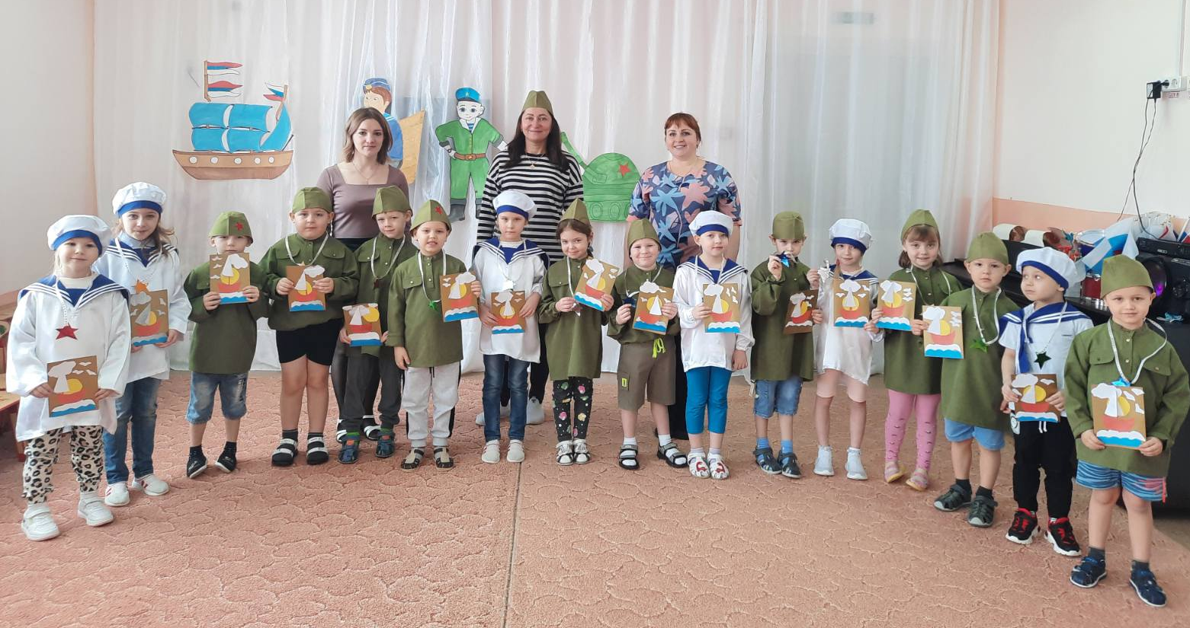
22 февраля 2022 года в старшей группе МА ДОУ АР детского сада «Сибирячок», корпус№2 прошло музыкально - спортивного мероприятие, посвященное Дню защитника Отечества. праздник начался с красивого выхода детей под марш, затем последовали конкурсы, эстафеты, как «Полоса препятствий», «Ценное донесение», «Снайперы», и загадки про военную технику.
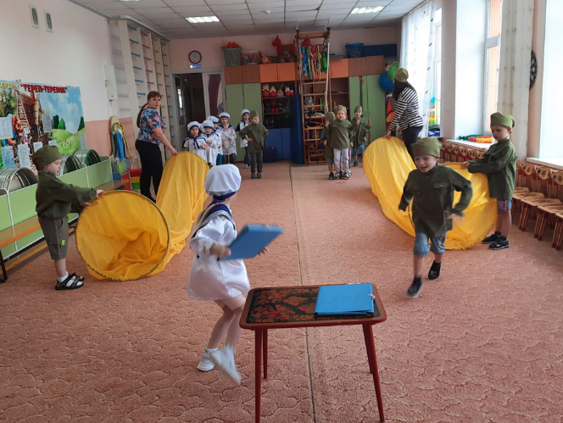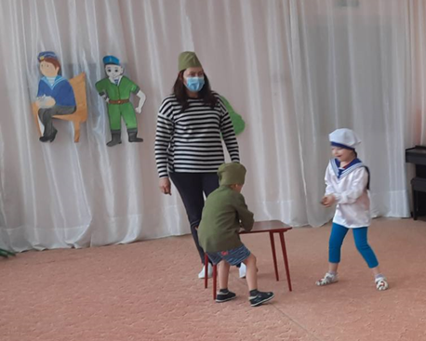
Так же дети пели военные песни, с выражением читали стихотворения, танцевали.
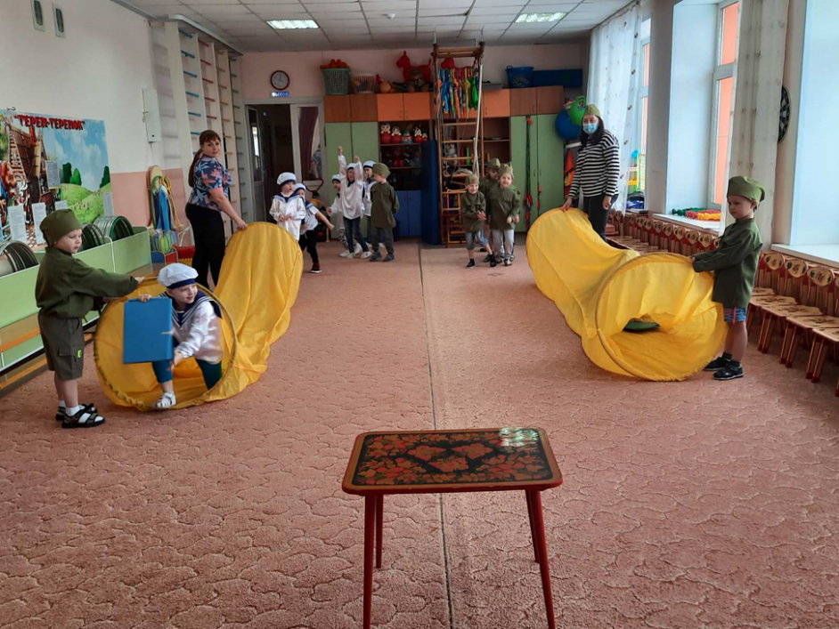
Все участники проявили большую активность, подарили друг другу хорошее настроение, радость общения и улыбки, показали какие они ловкие, выносливые, смелые.
Автор: музыкальный руководитель Фенёк Дарья Владимировна.

